第9章 移动端与小程序应用方案
商务技术文件章节
导出日期：2026-04-08

第9章 移动端与小程序应用方案

9.0 本章响应说明
本章围绕招标文件对“小程序移动端方案”的评分要求进行编制，重点说明移动端建设目标、使用角色、业务场景、功能覆盖、业务流程、交互原则、弱网与异常处理机制，以及与后台监管平台的协同关系，确保移动端能力不遗漏、不空泛、可落地。

9.1 移动端建设目标
移动端不是 PC 端的简单延伸，而是现场业务数字化的关键落点。平台移动端建设目标主要包括：
- 将出土打卡、消纳确认、事件上报等现场高频动作从纸质和口头流转转为在线留痕。
- 将定位、拍照、时间戳、附件和业务对象关联起来，形成可追责的现场数据证据链。
- 将车辆跟踪、异常申报、统计查询等能力下沉到现场，提高协同效率。
- 在弱网、复杂现场环境下保证操作简洁、信息准确和数据可回传。

9.2 使用角色与典型场景
角色 | 典型使用场景 | 移动端重点能力
出土单位现场人员 | 出土打卡、出土拍照、异常申报 | 定位打卡、照片上传、项目选择
场地方值守人员 | 车辆进场确认、消纳确认、手动消纳 | 快速核验、称重校对、附件留痕
监管巡查人员 | 事件上报、车辆检查、轨迹查询 | 事件上报、车辆实时查询、异常反馈
运输单位管理人员 | 车辆跟踪、调度查询、统计查看 | 实时位置、状态查看、报表查询
普通用户 | 登录、账号绑定、密码修改、问题反馈 | 账户管理、消息反馈

9.3 小程序功能覆盖说明
结合招标文件功能点，小程序方案覆盖以下功能：
功能项 | 业务价值
消纳清单 | 现场快速查看已发生或待确认的消纳记录
事件上报 | 第一时间上报异常事件、违规线索和现场问题
出土单位 | 查看项目、出土信息和相关作业任务
出土拍照 | 对出土现场、车辆、物料情况进行拍照取证
打卡异常申报 | 对无法正常打卡、位置偏差、网络异常等进行申报
消纳场 | 查看场地基础信息、运营状态和接收情况
手动消纳 | 对特殊场景进行人工补录和确认
延期申报 | 对合同或作业延期进行在线申报
统计报表 | 查看项目、场地、车辆等移动端统计信息
密码修改 | 满足账号安全管理要求
账号绑定 | 实现手机号、员工身份、平台账号的绑定
问题反馈 | 上报使用问题或流程问题
登录 | 支撑账号登录、验证码登录或统一认证登录
车辆检查 | 对车辆、驾驶员、人证等进行巡查核验
车辆实时查询 | 查看车辆实时位置和状态
安全教育 | 承载现场培训、安全宣导和学习记录

9.4 核心业务场景方案

9.4.1 出土打卡方案
出土打卡面向出土单位现场人员，目标是在项目源头形成规范、可信、可核验的出土记录。

业务流程
用户登录 -> 选择项目/作业对象 -> 获取当前位置 -> 拍照/填写说明 -> 提交打卡 -> 后台校验位置与规则 -> 成功留痕或提示异常申报。

关键能力
- 自动获取定位信息并校验是否在允许范围内。
- 自动记录打卡时间、人员、项目和附件。
- 对异常定位、弱网、无法提交等场景提供异常申报入口。

9.4.2 消纳确认方案
消纳确认面向场地方值守人员，目标是将车辆进场、称重、现场确认和消纳记录进行统一留痕。

业务流程
扫描/选择车辆 -> 获取称重信息或手工补录 -> 现场拍照 -> 确认消纳 -> 后台写入消纳记录 -> 更新场地容量与统计。

关键能力
- 支持与地磅数据联动，提高效率。
- 支持手工消纳兜底，满足设备异常场景。
- 支持照片、备注、异常标记与后台预警联动。

9.4.3 事件上报方案
事件上报面向监管巡查和现场作业人员，目标是将现场发现的问题即时在线化。

业务流程
选择事件类型 -> 填写描述 -> 拍照/录像/定位 -> 提交事件 -> 后台派发 -> 处置反馈 -> 闭环归档。

关键能力
- 事件类型可配置。
- 附件、位置和时间自动绑定。
- 支持消息提醒和处置结果回看。

9.4.4 车辆跟踪方案
车辆跟踪面向监管人员和运输单位管理人员，目标是对运输过程进行移动查看。

业务流程
输入或选择车辆 -> 查看实时位置 -> 查看历史轨迹 -> 查看预警状态和关联项目/场地。

关键能力
- 支持车辆实时位置查看。
- 支持历史轨迹回放和异常状态显示。
- 支持与预警、违规清单联动。

9.5 移动端交互与体验设计原则
- 角色化首页：不同角色展示不同常用入口，减少误操作。
- 少步骤录入：现场操作原则上控制在 3 至 5 步内完成。
- 强校验提示：对定位失败、必填项缺失、附件不足等实时提示。
- 大按钮和高对比度设计：适应现场光线和手套操作环境。
- 消息驱动协同：预警、待办、审批、处置通过移动消息及时触达。

9.6 弱网、异常与安全机制

9.6.1 弱网处理机制
- 支持临时离线缓存和恢复后自动补传。
- 对图片和附件上传采用分片或失败重试机制。
- 对定位获取超时提供人工重试和异常申报入口。

9.6.2 异常处理机制
- 打卡超范围时提示原因并允许发起异常申报。
- 消纳确认时称重缺失可转人工兜底，但需强制备注。
- 事件上报资料不完整时阻止提交，保证现场取证质量。

9.6.3 账号与数据安全
- 支持密码修改、账号绑定、登录失效控制。
- 移动端接口统一鉴权，敏感数据按角色展示。
- 对关键移动操作保留时间、位置、人员和设备标识留痕。

9.6.4 终端能力边界与实施要求
为保证移动端方案可落地，平台对终端能力边界和交付要求明确如下：
能力项 | 实施要求
定位能力 | 支持持续定位、单次定位、定位失败重试和定位异常申报
拍照上传 | 支持现场拍照、水印信息、失败重传和压缩上传
消息提醒 | 支持站内待办、预警消息和业务通知触达
身份认证 | 支持账号登录、验证码登录或统一认证接入
弱网补偿 | 支持离线暂存、恢复后补传和提交状态回执
附件留痕 | 支持图片、说明、时间、地点、人员的统一留痕
终端适配 | 适配常见安卓终端和微信小程序运行环境

9.7 与后台平台协同关系
移动端负责现场采集和快速确认，后台平台负责规则校验、集中监管、预警分析、统计展示和处置闭环。两者关系如下：
现场端动作 | 后台联动结果
出土打卡 | 更新项目作业记录，参与统计和预警判断
消纳确认 | 更新消纳台账、场地容量、结算和报表
事件上报 | 进入事件中心并触发派发和消息
车辆检查/查询 | 关联车辆台账、轨迹和违规信息
问题反馈 | 进入平台问题反馈或服务工单流程

9.8 移动端页面支撑说明
建议在正式投标 Word 稿中插入移动端或小程序页面原型/截图，突出甲方关注的四类能力：
建议插图编号 | 建议页面 | 展示重点
图9-1 | 出土打卡页面 | 展示项目选择、定位打卡、拍照留痕
图9-2 | 消纳确认页面 | 展示车辆确认、称重信息、确认提交
图9-3 | 事件上报页面 | 展示事件类别、附件上传、定位上报
图9-4 | 车辆跟踪页面 | 展示实时位置、轨迹和状态查看

9.8.1 移动端交付说明
本项目移动端建议以微信小程序为主要交付形态，结合现场作业场景同步输出页面原型、交互说明和正式开发版本。若甲方评审材料需要展示现阶段能力，可将本章与后台端相关业务页面截图、移动端原型图或专项演示稿结合使用，以充分体现现场业务闭环能力。

图9-1 小程序核心场景总览
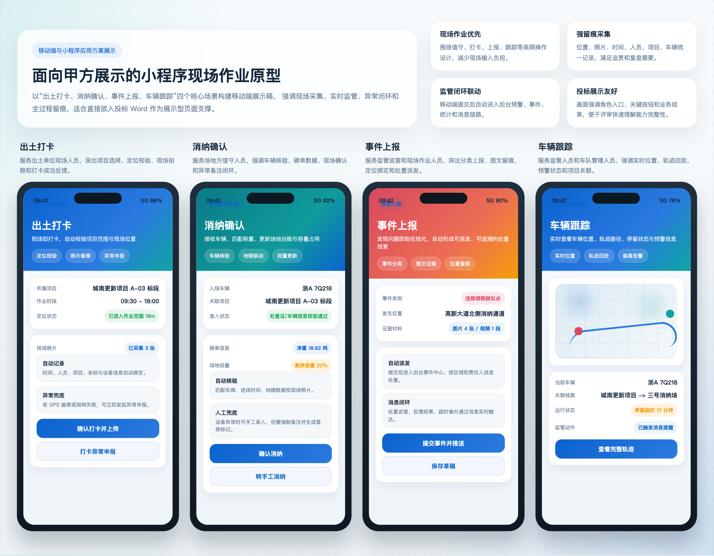

图9-2 出土打卡展示页
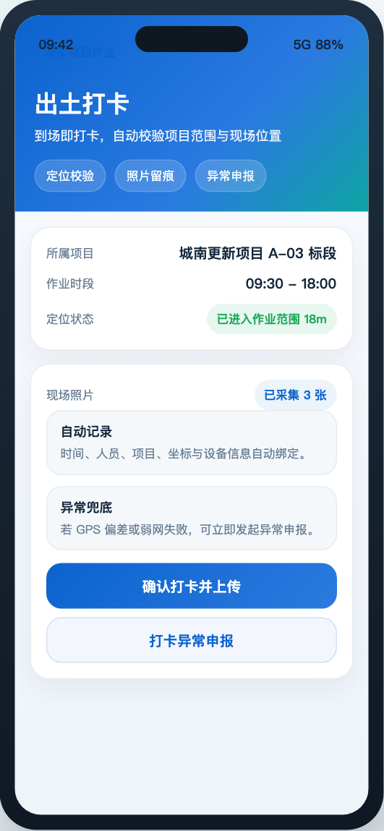

图9-3 消纳确认展示页
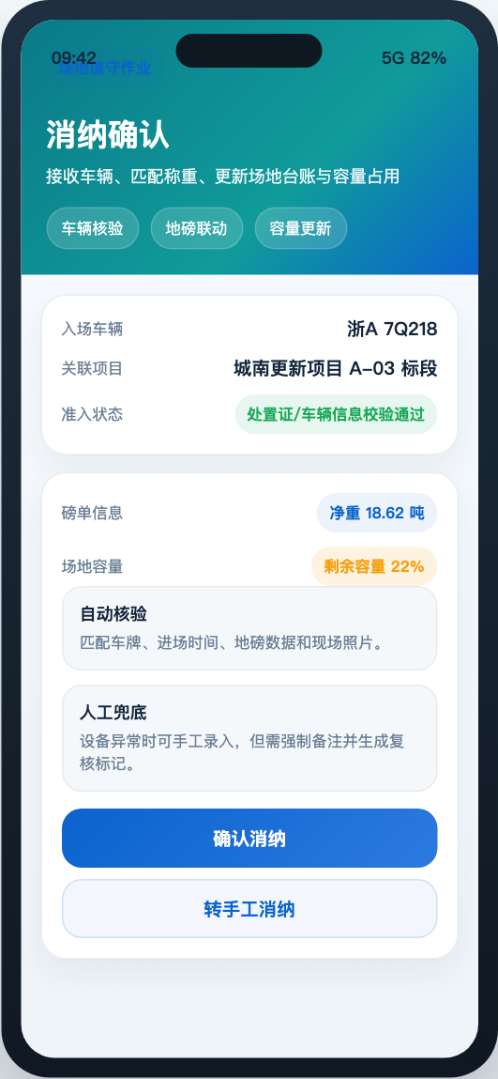

图9-4 事件上报展示页
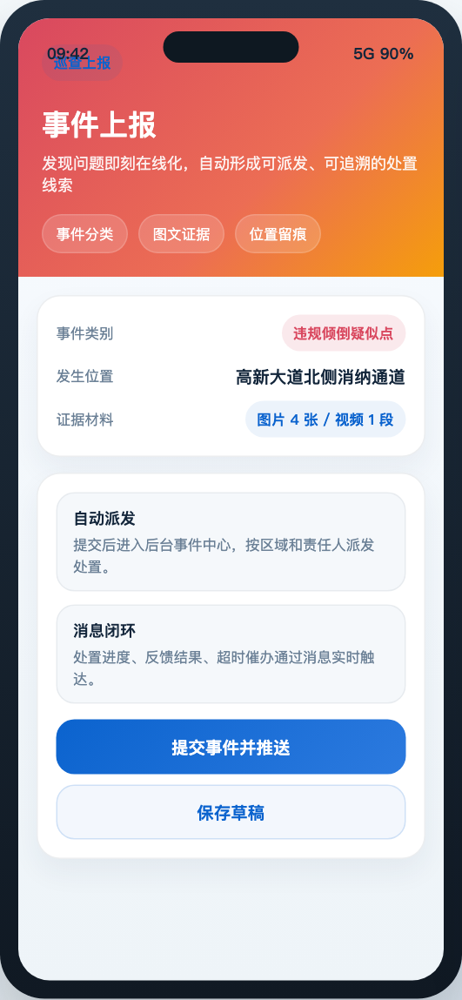

图9-5 车辆跟踪展示页
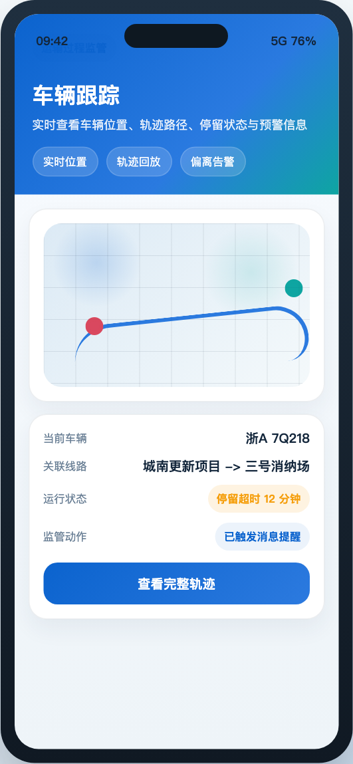

9.9 本章结论
本方案移动端与小程序设计已覆盖招标文件要求的出土打卡、消纳确认、事件上报、车辆跟踪等核心功能，同时补充账号绑定、异常申报、问题反馈、安全教育、统计查询等现场协同能力，并对角色场景、业务流程、交互原则、弱网策略和安全机制进行了完整设计，能够满足甲方对移动端方案“内容清晰、完整、合理可行”的评分要求。

